Business Email

1. Đăng ký tên miền

* Để tọa Business Email ta vào đây

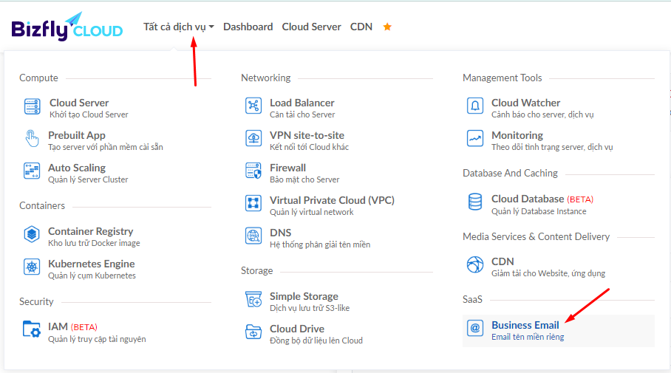

* Tên gợi nhớ: Là tên cho tên miền của quý khách, chỉ hiển thị trong hệ thống quản lý mail service.
* Tên miền: Tên miền dùng cho dịch vụ. Là phần đuôi sẽ được thêm vào mỗi email được tạo ra trong tên miền này của quý khách (tên miền có dạng xxxx.com, xxxx.com.vn, …)
* Chọn gói cước sẽ sử dụng.
* Bạn cần thanh toán chi phí sử dụng trước khi thêm tên miền

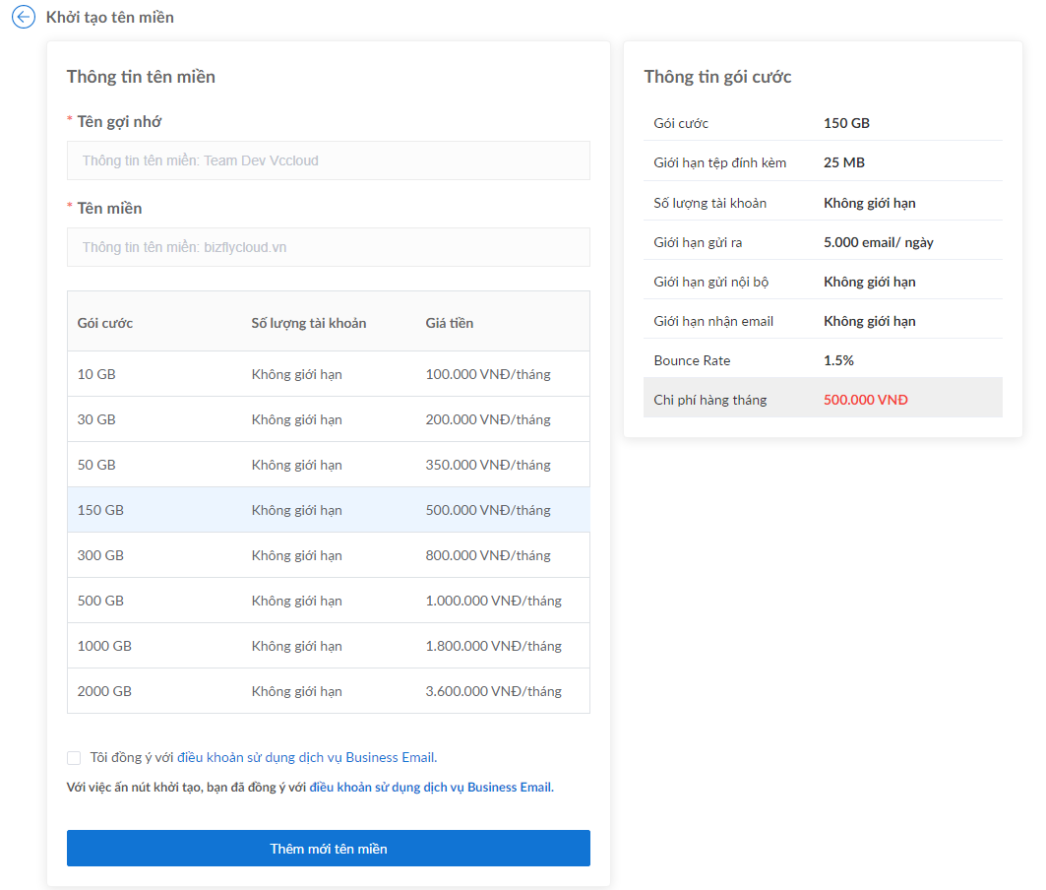

Sau khi tạo xong ta sẽ hiển thị mail business của bạn

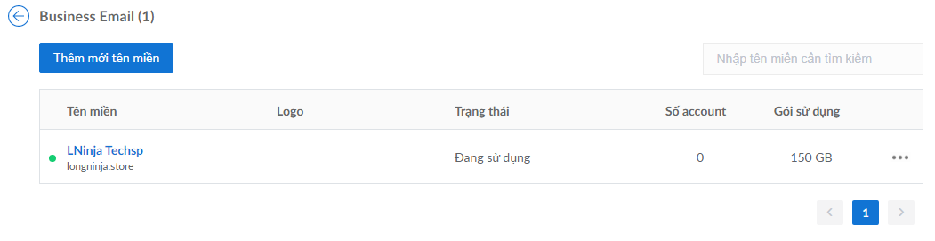

1. Quản lý Business email

Bạn nhấn vào đó sẽ hiển thị ra phần để bạn quản lý.

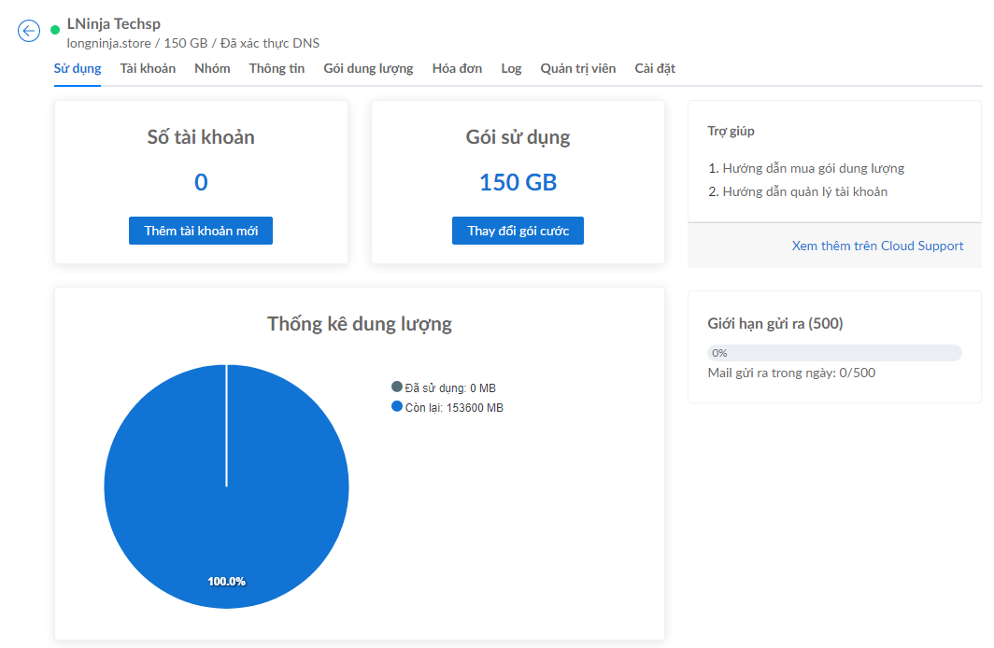

1. Xác thực DNS

Bạn phải xác thực DNS trong domain để có thể thực hiện gửi và nhận trong email.

| Host | Type | Value |
| --- | --- | --- |
| @ | TXT | v=spf1 include:_spf.bizflycloud.vn ~all |

| Host | Type | Priority | Value |
| --- | --- | --- | --- |
| @ | MX | 15 | captmx-re20.bizflycloud.vn |
| @ | MX | 5 | captmx-re30.bizflycloud.vn |
| @ | MX | 5 | captmx-re40.bizflycloud.vn |

Tùy chọn:

| Host | Type | Priority | Weight | Port | Value |
| --- | --- | --- | --- | --- | --- |
| _autodiscover._tcp | SRV | 0 | 0 | 443 | autodiscover.bizflycloud.vn |

| Host | Type | Value |
| --- | --- | --- |
| autoconfig | CNAME | autoconfig.bizflycloud.vn |

Hệ thống của Bizfly Cloud có thể sẽ cần khoảng 5-15' để cập nhật lại thông tin các bản ghi DNS vừa thêm từ nhà cung cấp dịch vụ tên miền.

Sau khi cập nhật thành công, tên miền của bạn sẽ chuyển sang trạng thái **Đã xác thực DNS**.

1. Thêm tài khoản mail

Cách 1: thêm thủ công

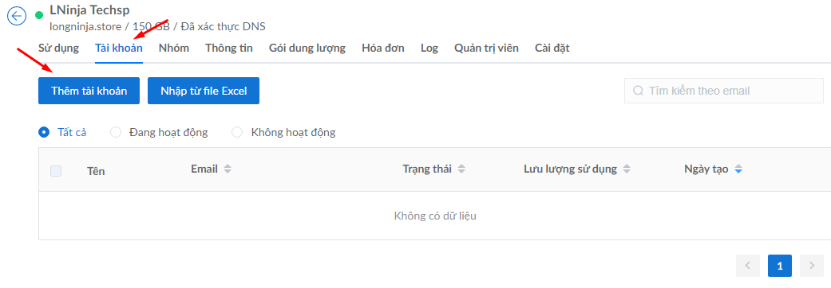

Như ở đây mình đang có 3 tài khoản và muốn có thêm tài khoản mới

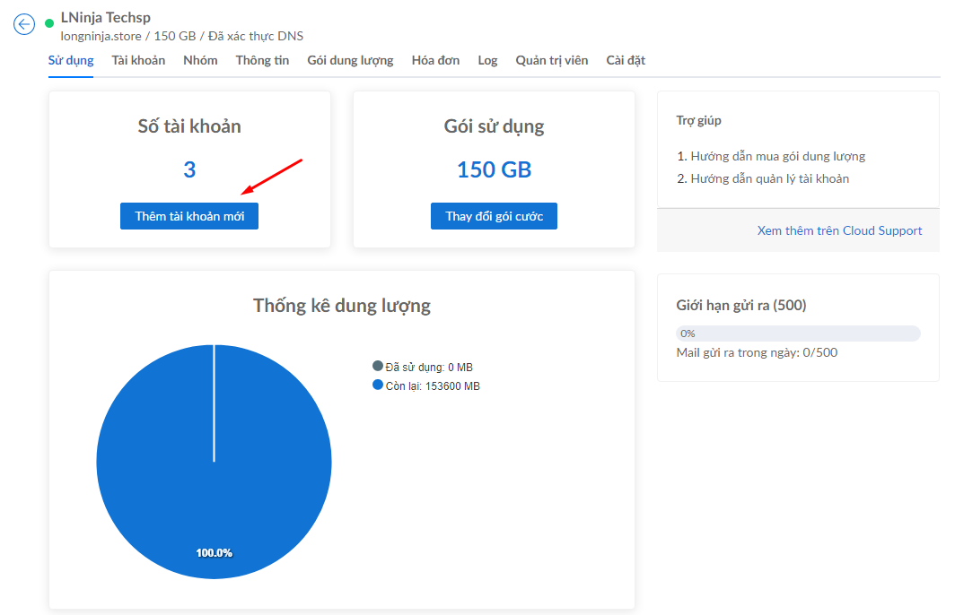

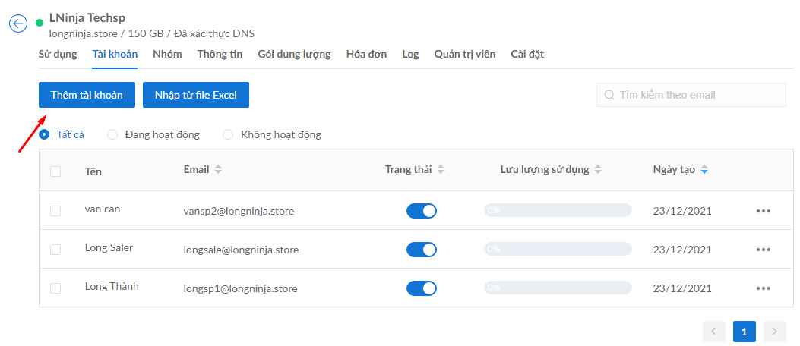

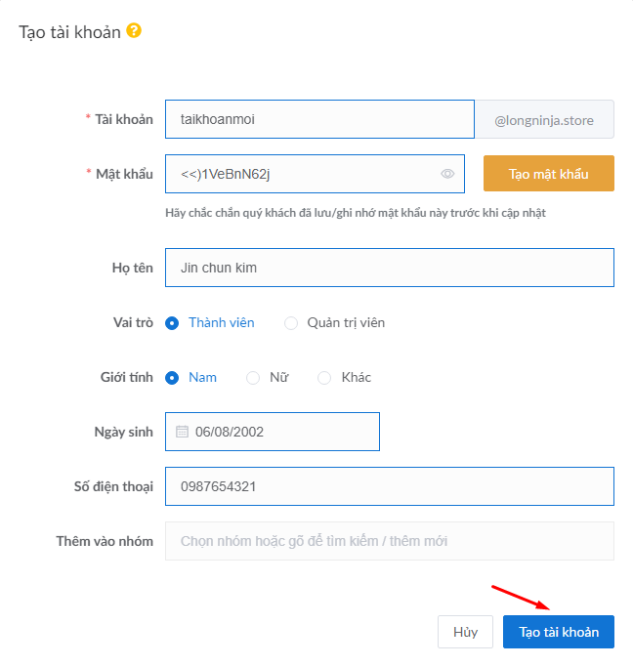

Trong đây, ta cần lưu ý các trường.

* Tài khoản: tên tài khoản mail
* Mật khảu: bạn có thể nhập hoặc cho hệ thống tự tạo
* Họ tên: Họ tên tài khoản ( không bắt buộc)
* Vài trò: Quyền của tài khoản này với domain đang sử dụng
* Giới tính
* Ngày sinh
* Số điện thoại
* Thêm vào nhóm ( thêm nhóm để ta gửi tin nhắn theo nhóm nhanh hơn).

Sau đó nhấn tạo tài khoản

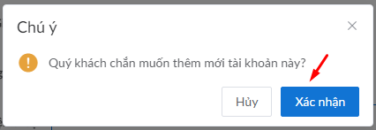

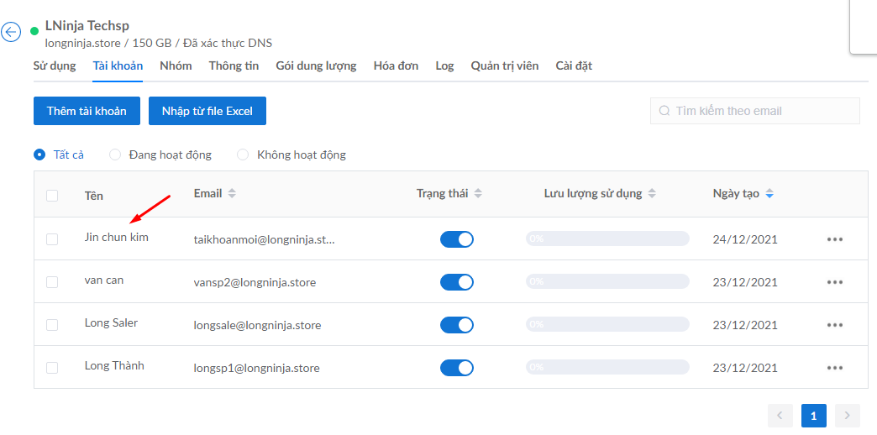

Như vậy ta đã tạo tài khoản thành công.

Cách 2: tạo bằng file excel

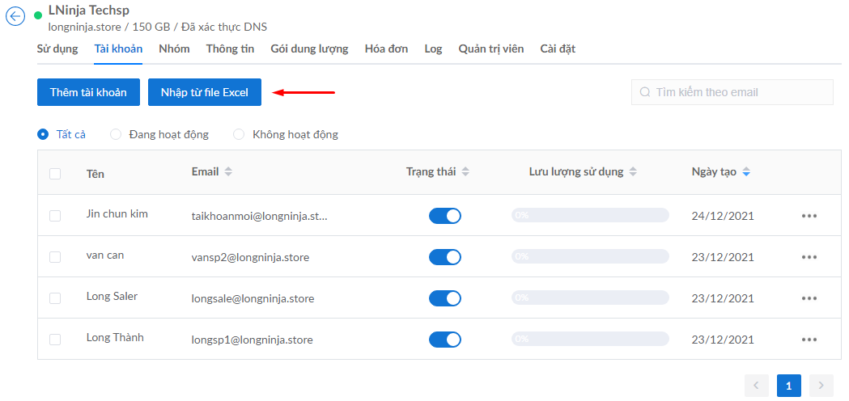

Trong đây ta sẽ upload file excel lên. Nếu bạn không biết file excel viết như thế nào thì sẽ tải bản hướng dẫn về xem. Trong đó ta ghi mật khẩu cho tất cả các tài khoản mới.

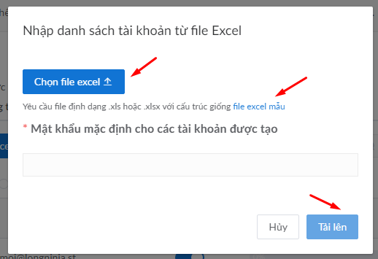

Ví dụ:

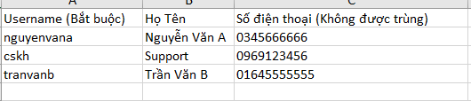

Sau khi upload xong, bạn đợi một chút để hệ thống tự động add tài khoản trong file excel.

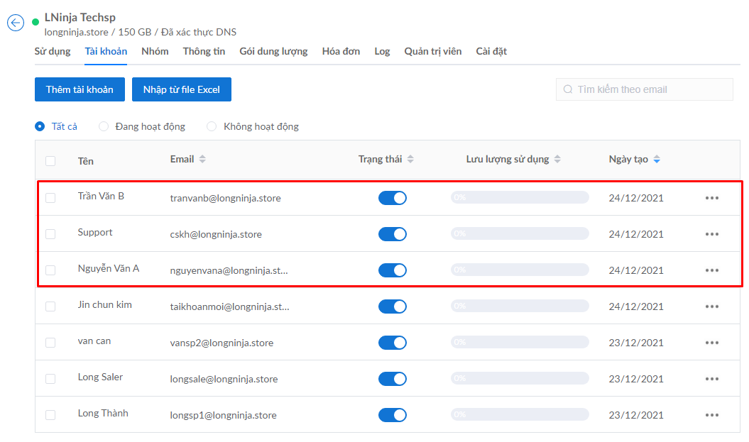

Như vậy ta đã thêm thành công.

1. Cập nhật thông tin

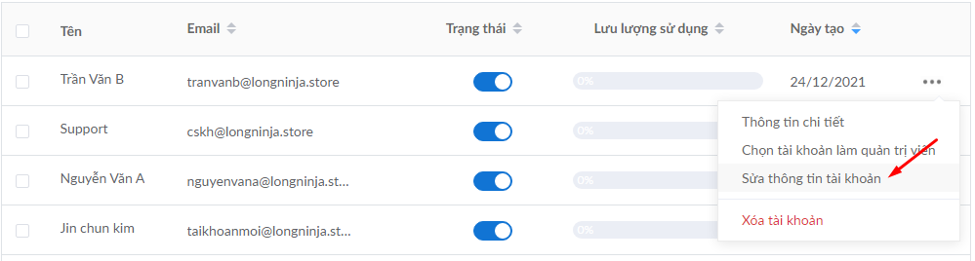

Từ bảng Danh sách tài khoản, chọn nút menu mở rộng, chọn Sửa thông tin tài khoản.Phần cập nhật thông tin tài khoản cho phép bạn:

* Cập nhật thông tin cá nhân của tài khoản mail
* Thiết lập mật khẩu
* Cập nhật dung lượng
* Cài đặt nhóm

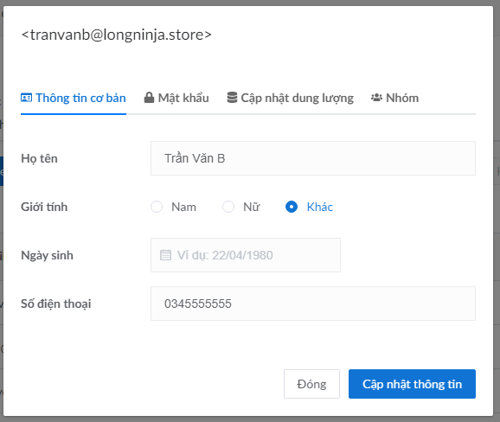

* Thiết lập mật khẩu

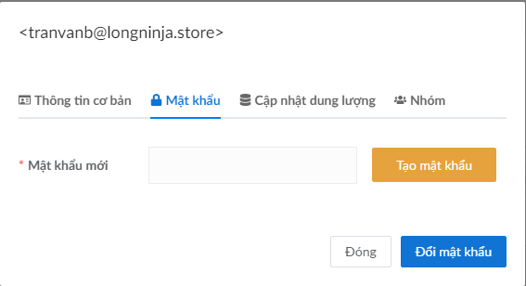

* Cập nhật dung lượng

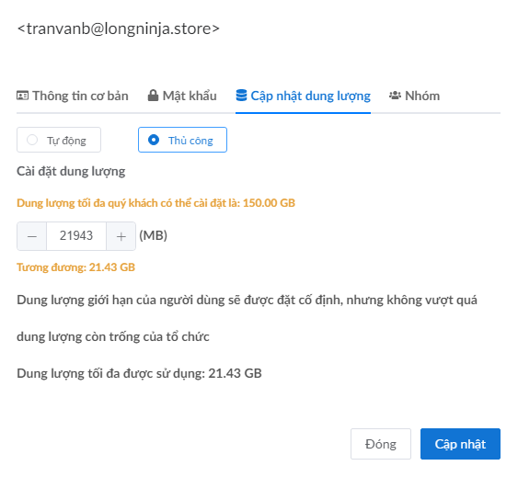

* Thêm vào nhóm

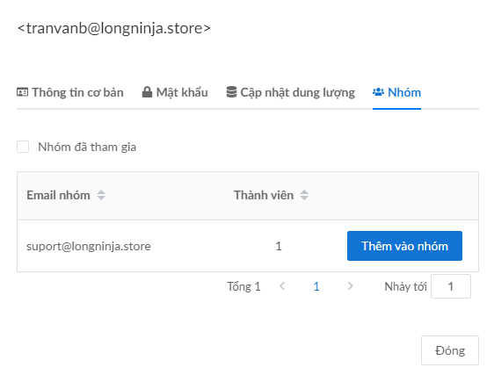

1. Vô hiệu hóa tài khoản

* Tài khoản không thể đăng nhập và xử dụng email cho đến khi được mở hoạt động trở lại.

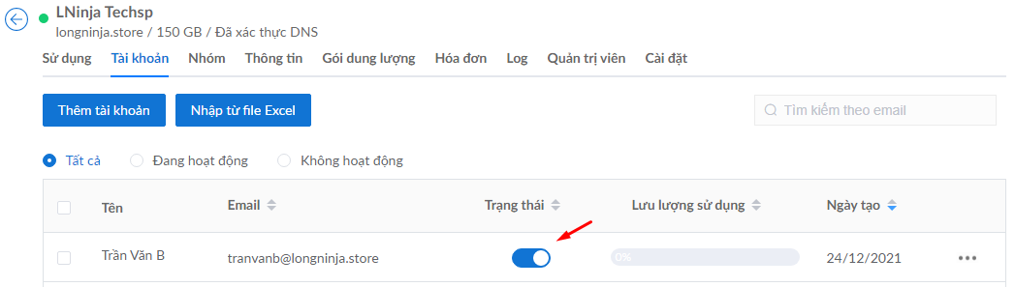

1. Xóa tài khoản

* Chúng ta xóa hoàn toàn tài khoản.

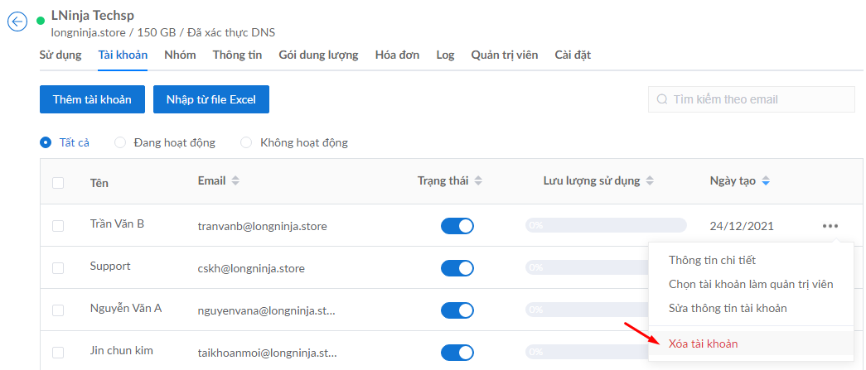

1. Quản lý nhóm
   1. Thêm nhóm

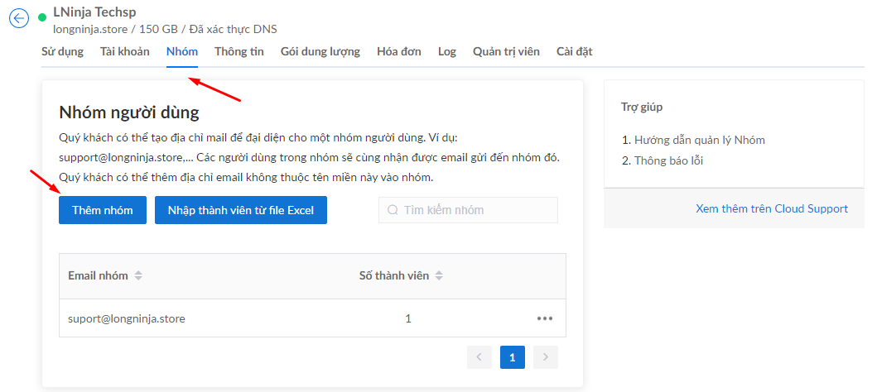

Ta thêm mail nhóm. Khi gửi đến mail này tất cả các thành viên trong nhóm đều nhận được mail.

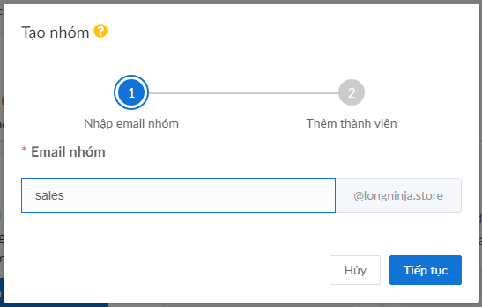

Ta cho thêm thành viên vào nhóm

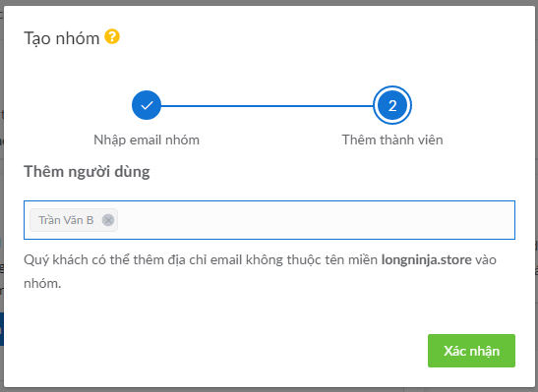

Xác nhận để hoàn thành.

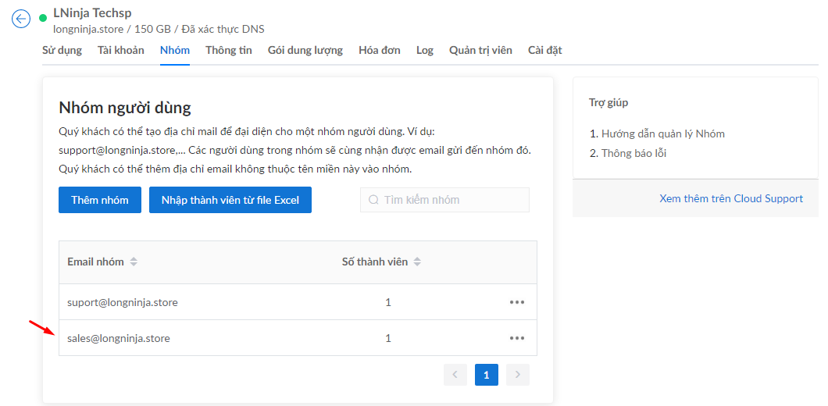

* 1. Thêm danh sách người dùng vào nhóm

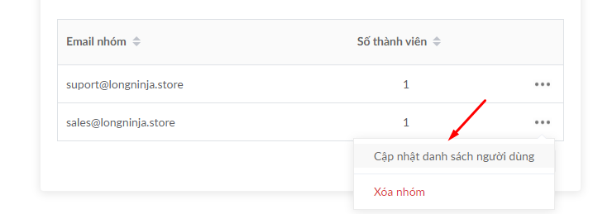

* Ta nhập tên hoặc email vào để thêm người vào nhóm

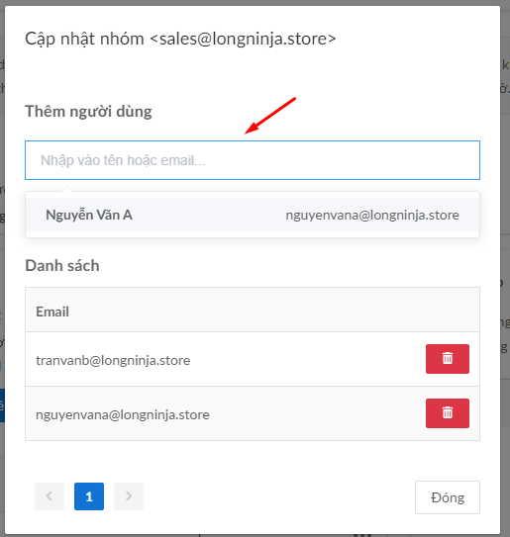

* 1. Xóa thành viên trong nhóm

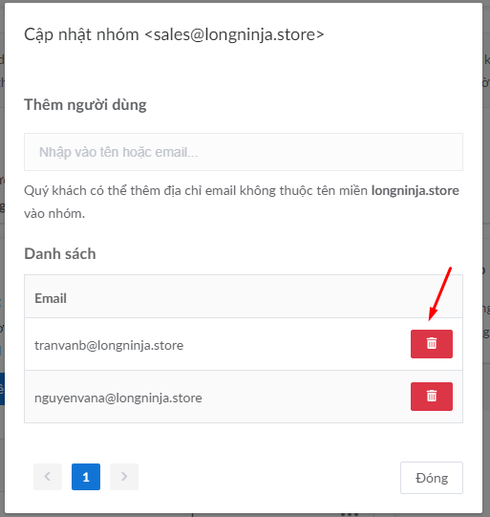

1. Xem log mail

* Ta có thể xem tài khoản nào gửi đi, nhận được không, lỗi gì ở đây.

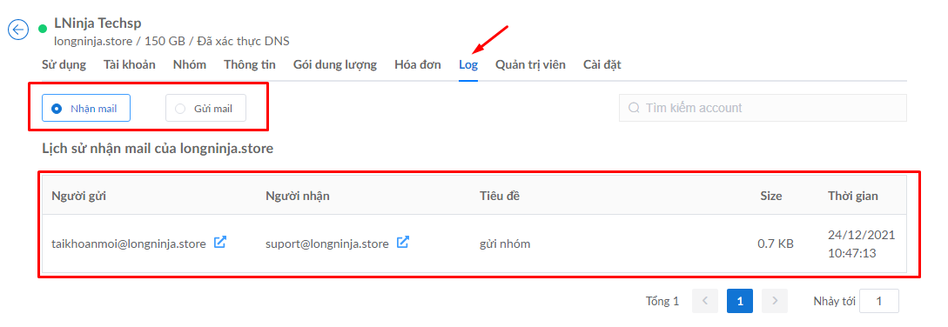5. Đăng nhập sử dụng email.

Ta truy cập vào trang: <https://mail.bizflycloud.vn/>

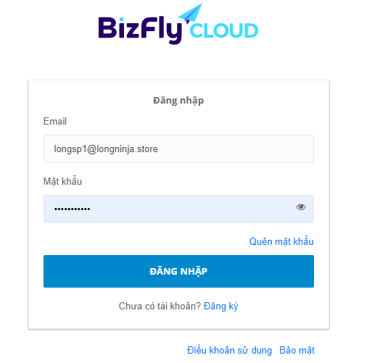

Ghi tài khoản và mật khẩu của mail vào để sử dụng

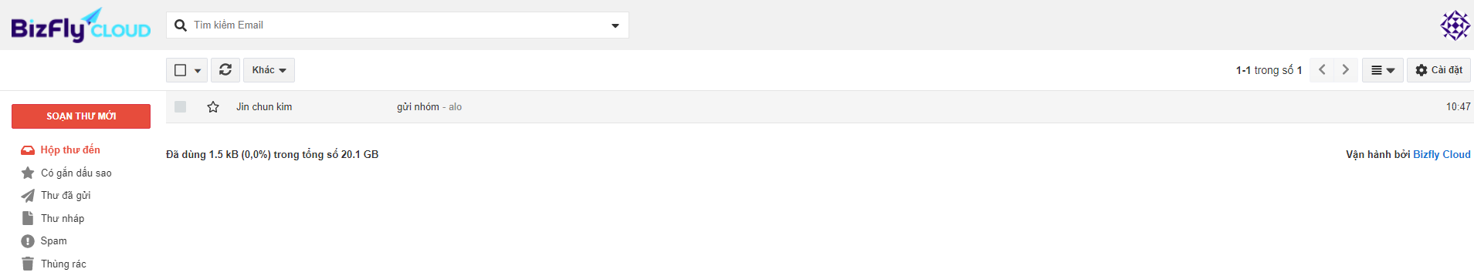

1. Dừng dịch vụ

Khi dừng dịch vụ, hệ thống sẽ xóa tên miền, các tài khoản, nhóm cũng như dữ liệu trong toàn bộ các email thành viên của tên miền trên hệ thống. Sau khi xóa, dữ liệu sẽ không thể phục hồi.

Để xóa hoặc dừng sử dụng dịch vụ Business Email, quý khách chọn mục Cài đặt, chọn Dừng dịch vụ.

Khi hộp thoại hiện ra, gõ lại tên miền vào ô textbox, bấm Xác nhận.

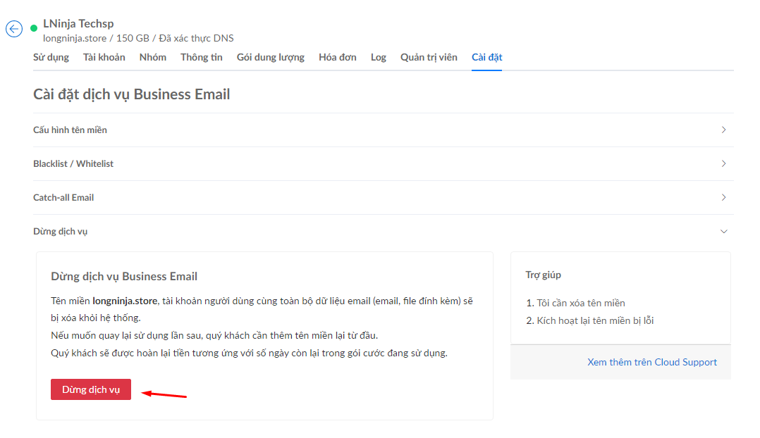

1. Chức năng Blacklist / Whitelist
   1. Blacklist

Là các rule dùng cho việc chặn email không mong muốn được gửi từ các địa chỉ email, tên miền mail chỉ định.

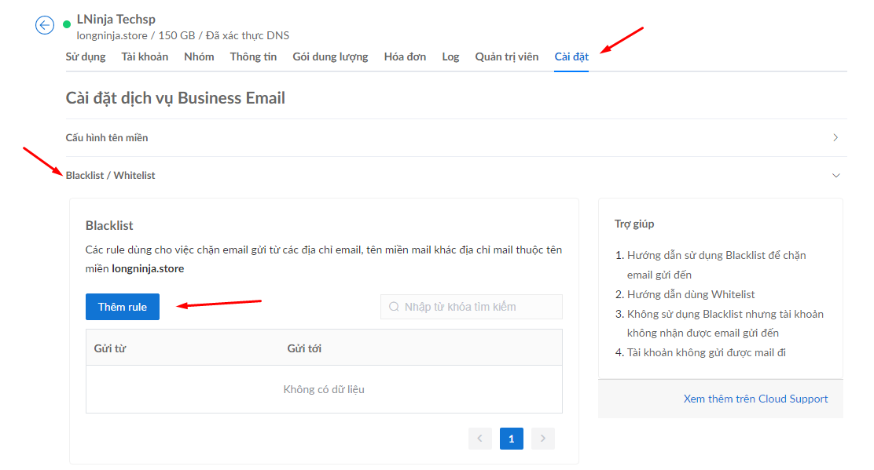

Hộp thoại hiện ra, bạn điền các thông tin về tên miền hoặc tài khoản gửi, nhận, sau đó bấm Thêm vào danh sách.

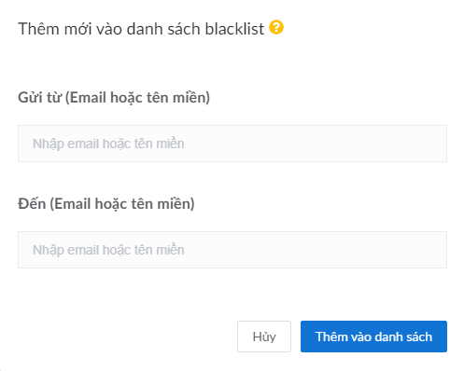

Sau đó nhấn xác nhận là đã thêm thành công

* 1. Whitelist

Các rule dùng cho việc cho phép email gửi từ địa chỉ email, tên miền mail mà không bị chặn bởi Blacklist, Spam filter của Bizfly Cloud.

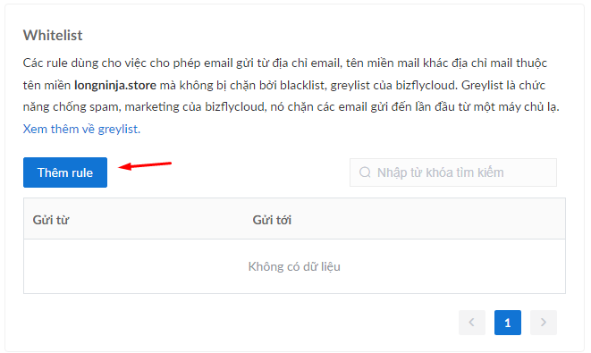

Cách thêm tương tự như thêm trên blacklist

1. Chức năng Email tracking

Là chức năng cho phép user kiểm tra xem mail gửi đi của mình đã được người nhận đọc hay chưa. Chức năng này chỉ có khi bạn sử dụng Webmail của Bizfly Cloud.

Ta đăng nhập vào webmail và vào mục cài đặt.

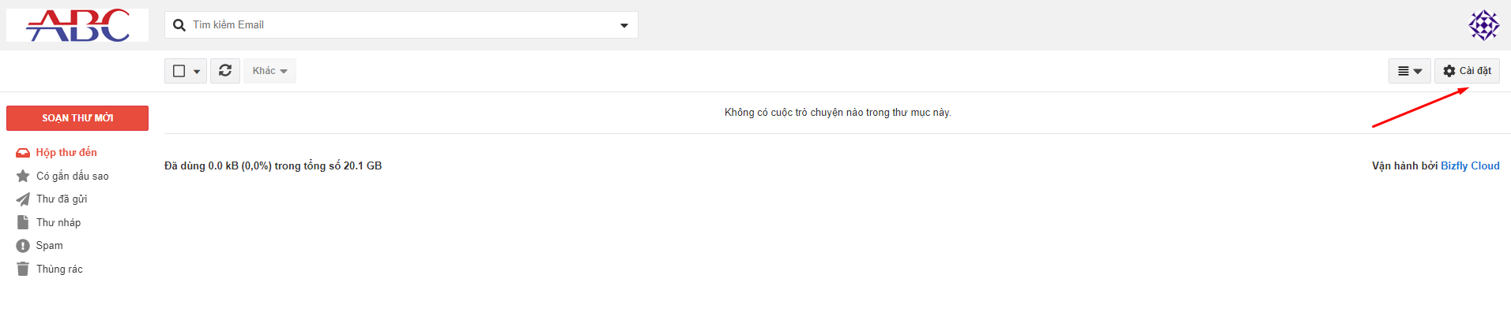

Sau đó tìm mục Email tracking ta có thể bật tắt tại đây.

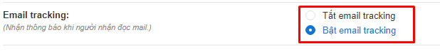

Ta gửi 1 email, người bên kia đã nhận và đọc được thì sẽ hiện như sau:

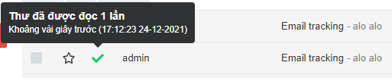

1. Chức năng split view

Split view là chế độ chia màn hình thành hai không gian riêng biệt, bạn có thể xem trước email mà không cần mở, giúp bạn duyệt mail dễ dàng và nhanh chóng hơn.

Vào: **Cài đặt -> Chung -> Ngăn đọc**

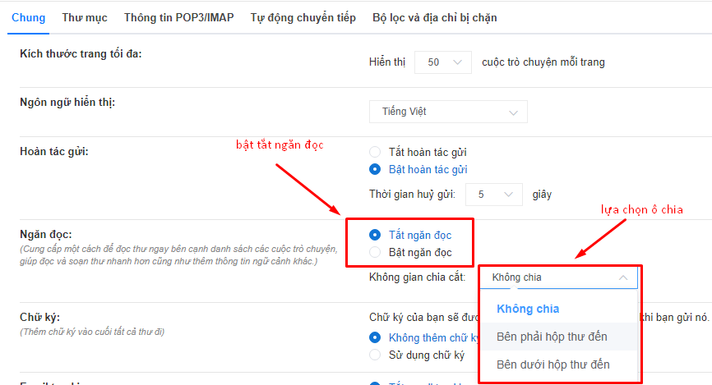

Sau khi chia xong ta có kết quả

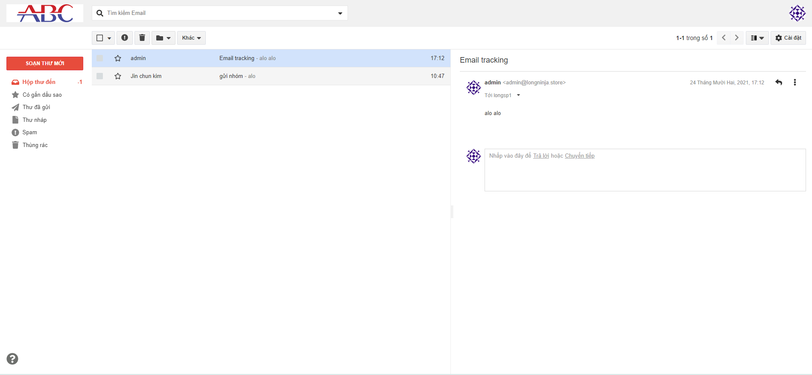

1. Chức năng catch-all email

Catch-all Email là một tính năng sẽ bắt tất cả các email gửi đến tên miền của bạn mặc dù email đó chưa được cài đặt (hoặc không tồn tại). Khi người gửi của bạn gõ sai địa chỉ mail thì email sẽ được gửi đến địa chỉ mail nằm trong cài đặt catch-all. Nhược điểm của chế độ này là quý khách có thể sẽ nhận rất nhiều thư spam ngoài mong muốn.

Bạn có thể bật tắt ở đây.

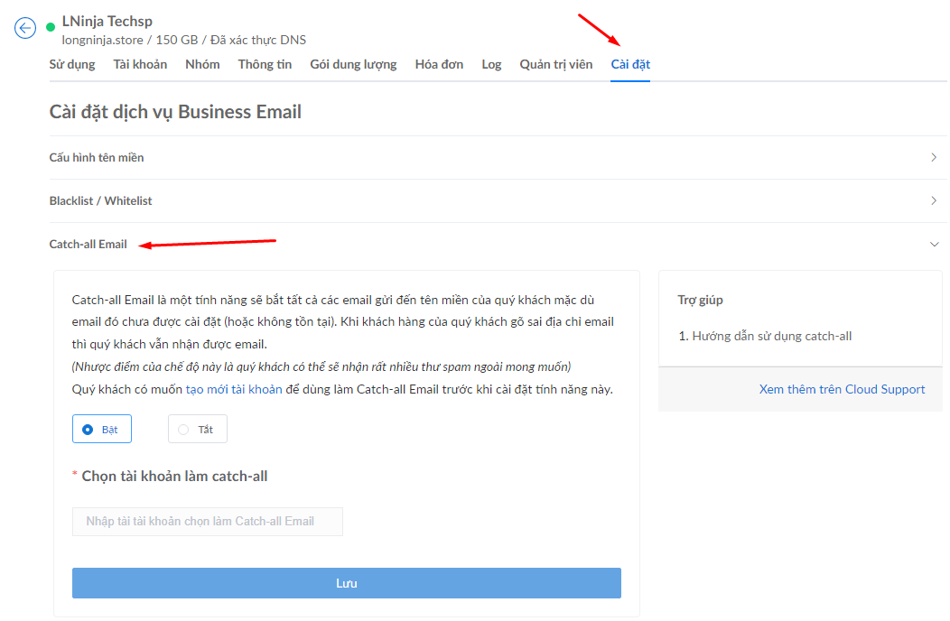

1. Tùy chỉnh domain cho webmail.
   1. Thêm domain

Bước 1: Tạo bản ghi CNAME trỏ về <http://wmh.bizflycloud.vn/>

Tạo thêm 1 bản ghi CNAME giá trị wmh.bizflycloud.vn

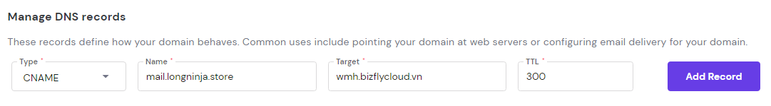

Bước 2: cấu hình trên dashboard dịch vụ Business

* Ta vào “Cài đặt” -> “Cấu hình tên miền”

Sau đó ta

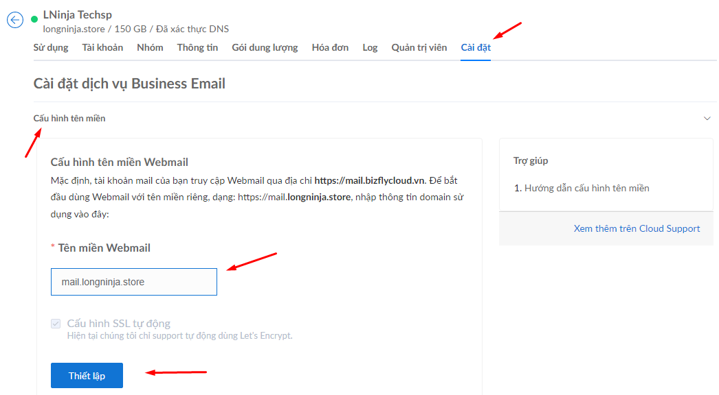

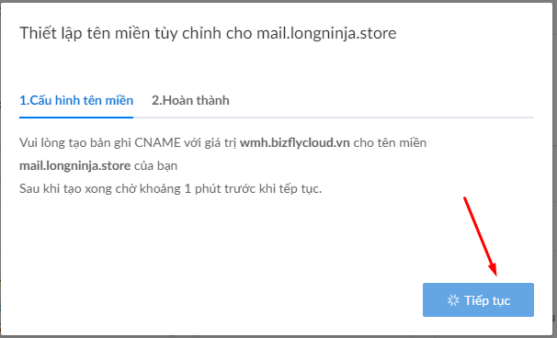

* 1. Xóa domain

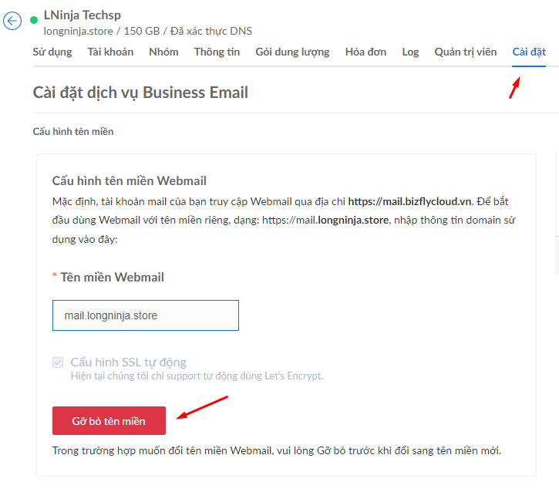

1. Thay đổi logo

Bên cạnh khả năng tùy chỉnh domain cho Webmail, bạn còn có thể tùy chỉnh logo cho giao diện Webmail, thay vì sử dụng logo mặc định hiện tại của Bizfly Cloud. Để thực hiện tùy chỉnh logo, bạn thực hiện theo các bước sau:

Vào phần Thông tin tên miền: Click phần logo > chọn Tải lên logo nếu chưa có:

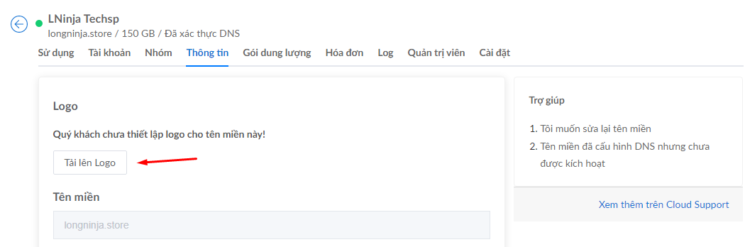

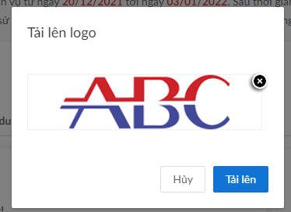

Kéo thả logo của bạn cho đúng với vị trí bạn mong muốn và nhấn tải lên để hoàn thành.

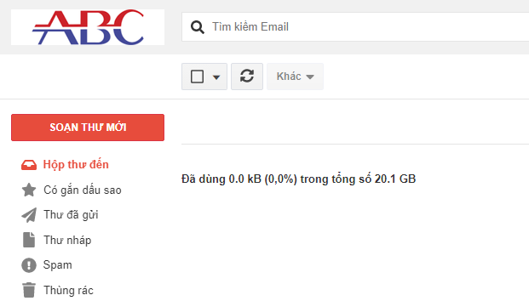

1. Đổi gói sử dụng

Các gói sử dụng của dịch vụ Business Email gới hạn về dung lượng và số lượng email gửi ra domain khác. Trong quá trình sử dụng, nếu đạt ngưỡng sử dụng bạn cần đổi sang gói cao hơn để hoạt động gửi/nhận email không bị gián đoạn. Hoặc giảm xuống gói bé hơn để tiết kiện chi phí.

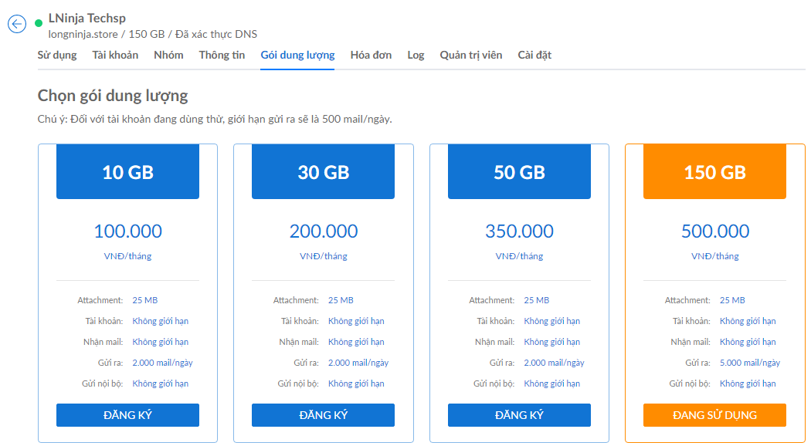

Bạn đăng ký gói muốn sử dụng để đổi sang.